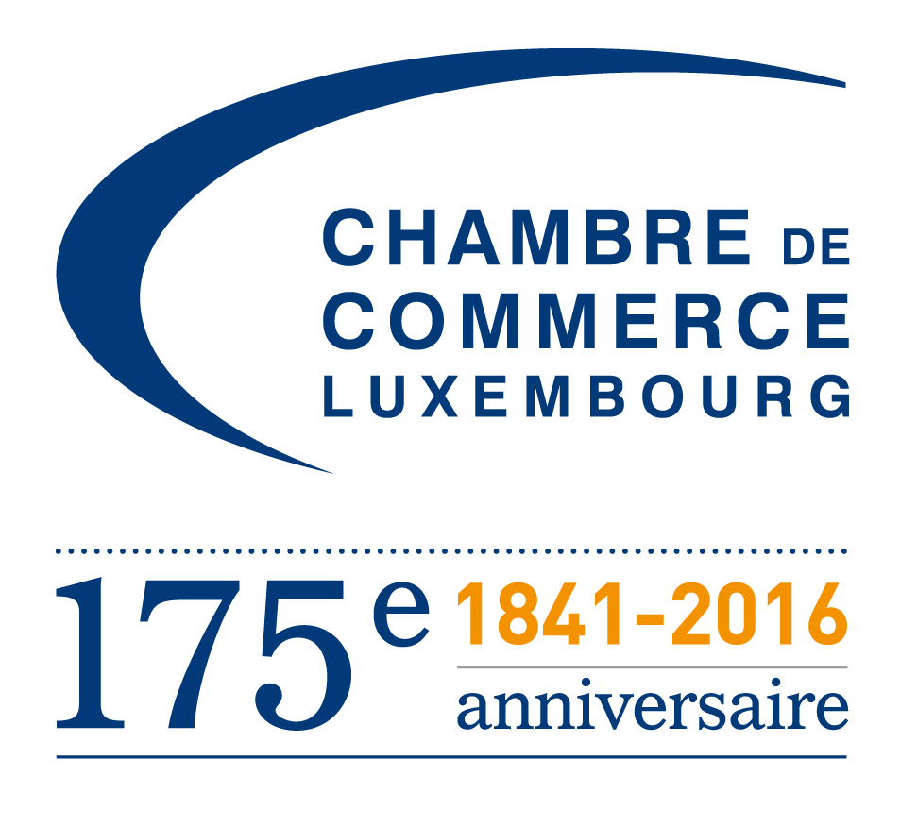

Merci de retourner le formulaire
Jusqu’au 21 avril 2016 à Chambre de Commerce
Sarah Nilles/Viviane Hoor
fax: 42 39 39-822
e-mail: latinamerica@cc.lu

Séminaire pays : Découvrez le potentiel de Cuba
Lundi 25 avril 2016
Chambre de Commerce

Formulaire d’inscription

Entreprise: ………………………………………………………………………..

Prénom, Nom: ………………………………………………………………………..

Fonction: ………………………………………………………………………..

Rue, No.: ………………………………………………………………………..

CP, Ville: ………………………………………………………………………..

Mobile: ..………………………………………………………………………

E-mail: ………………………………………………………………………..

Souhaite participer au séminaire

Souhaite un rendez-vous bilatéral (dans la matinée) avec Jean-Serge R. Dias de Sousa, Attaché économique et commercial, Brussels Invest & Export, La Havane.
Le cas échéant, merci de donner une brève description de vos activités et indiquer les questions que vous souhaitez poser.

Description de mes activités: ......………….………………………………………………………….

……………………………………………………………………………………………………………

……………………………………………………………………………………………………………

……………………………………………………………………………………………………………

……………………………………………………………………………………………………………

……………………………………………………………………………………………………………

……………………………………………………………………………………………………………

Questions que je souhaite poser à l’attaché : ………………………………………………………

……………………………………………………………………………………………………………

……………………………………………………………………………………………………………

……………………………………………………………………………………………………………

……………………………………………………………………………………………………………

……………………………………………………………………………………………………………

Si une mission multi-sectorielle était organisée à Cuba, je serais intéressée à participer:

OUI NON

Date:____________________________________

En vertu d’un accord conclu entre les autorités fédérales belges du commerce exétrieur (Awex, FIT, Brussels Invest & Export) et la Chambre de Commerce, les attachés économiques et commerciaux belges sont également au service des entreprises luxembourgeoises qui souhaitent s’internationaliser dans certaines parties du monde. Pour davantage de précisions, merci de contacter la Chambre de Commerce.

